15 МАРТА – ВСЕМИРНЫЙ ДЕНЬ ЗАЩИТЫ ПРАВ ПОТРЕБИТЕЛЕЙ.

Ежегодно 15 марта международная общественность отмечает Всемирный день защиты прав потребителей (World Consumer Rights Day), проведение которого приурочено к годовщине выступления президента США Джона Ф.Кеннеди (John F Kennedy) в Конгрессе в 1961 году. В выступлении президента были сформулированы основные права потребителя:
- право на безопасность,
- право на информацию,
- право на выбор
- право быть услышанным.
- право на возмещение ущерба,
- право на потребительское образование,
- право на удовлетворение базовых потребностей
- право на здоровую окружающую среду.

Впервые День был отмечен 15 марта 1983 года, когда он был закреплен в международном календаре праздничных дат как Всемирный день защиты прав потребителей. И с тех пор проводится ежегодно, причём мероприятия Дня каждый год посвящены определённой теме, которая определяется Всемирной организацией союзов потребителей.
Всемирная организация союзов потребителей (Consumer International, CI) - это независимая некоммерческая организация, которая ведет свою историю с 1961 года и объединяет более 180 общественных и государственных организаций, занимающихся проблемами защиты прав потребителей из 72 стран. Она защищает интересы потребителей всего мира, способствует развитию общественного потребительского движения и системы защиты прав потребителей в целом. Представляет интересы потребителей в ЮНЕСКО, структурах ООН.
ПРАВИЛА ПРОДАЖИ ТОВАРОВ ДИСТАНЦИОННЫМ СПОСОБОМ.

Утверждены Постановлением Правительства Российской Федерации от 27 сентября 2007 г. N 612
"Продажа товаров дистанционным способом" - продажа товаров по договору розничной купли-продажи, заключаемому на основании ознакомления покупателя с предложенным продавцом описанием товара, содержащимся в каталогах, проспектах, буклетах либо представленным на фотоснимках или с использованием сетей почтовой связи, сетей электросвязи, в том числе информационно-телекоммуникационной сети "Интернет».
Предложение товара в его описании, обращенное к неопределенному кругу лиц, признается публичной офертой.
Продавец обязан заключить договор с любым лицом, выразившим намерение приобрести товар, предложенный в его описании.
При продаже товаров дистанционным способом продавец обязан предложить покупателю услуги по доставке товаров путем их пересылки почтовыми отправлениями или перевозки с указанием используемого способа доставки и вида транспорта.
Продавец не вправе предлагать потребителю товары, не указанные в первоначальном предложении товаров к продаже.
Не допускается передача потребителю товаров, не соответствующих предварительной договоренности, если такая передача сопровождается требованием об оплате товаров.
В случае если договор заключен с условием о доставке товара покупателю, продавец обязан в установленный договором срок доставить товар в место, указанное покупателем, а если место доставки товара покупателем не указано, то в место его жительства.
Для доставки товаров в место, указанное покупателем, продавец может использовать услуги третьих лиц (с обязательным информированием об этом покупателя).
Продавец обязан передать товар покупателю в порядке и сроки, которые установлены в договоре.
Не допускается продажа дистанционным способом алкогольной продукции.
ПРАВИЛА ПРОДАЖИ ТОВАРОВ ДИСТАНЦИОННЫМ СПОСОБОМ.

Продавец обязан передать товар покупателю в порядке и сроки, которые установлены в договоре.
Если в договоре срок доставки товара не определен и отсутствуют возможности определить этот срок, товар должен быть передан продавцом в разумный срок.
Обязательство, не исполненное в разумный срок, продавец должен выполнить в 7-дневный срок со дня предъявления покупателем требования о его исполнении.
В случае если доставка товара произведена в установленные договором сроки, но товар не был передан покупателю по его вине, последующая доставка производится в новые сроки, согласованные с продавцом, после повторной оплаты покупателем стоимости услуг по доставке товара.
Продавец обязан передать покупателю товар, качество которого соответствует договору и информации, представленной покупателю при заключении договора.
Если продавец при заключении договора был поставлен покупателем в известность о конкретных целях приобретения товара, продавец обязан передать покупателю товар, пригодный для использования в соответствии с этими целями.
Если иное не предусмотрено договором, продавец обязан одновременно с передачей товара передать покупателю соответствующие принадлежности, а также относящиеся к товару документы (технический паспорт, сертификат качества, инструкцию по эксплуатации и т.п.
Доставленный товар передается покупателю по месту его жительства или иному указанному им адресу, а при отсутствии покупателя - любому лицу, предъявившему квитанцию или иной документ, подтверждающий заключение договора или оформление доставки товара.
В случае если покупателю передается товар с нарушением условий договора, касающихся количества, ассортимента, качества, комплектности, тары и (или) упаковки товара, покупатель может не позднее 20 дней после получения товара известить продавца об этих нарушениях.
ПРЕДОСТАВЛЕНИЕ ИНФОРМАЦИИ ПРИ ДИСТАНЦИОННОЙ ПОКУПКЕ.
В основном дистанционные покупки осуществляются через интернет-магазины. Магазины серьезных компаний содержат всю необходимую информацию и потребитель может ознакомиться с ней до оплаты покупки.
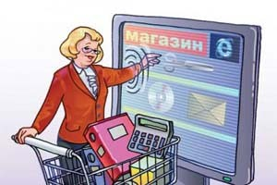
Продавцом до заключения договора должна быть предоставлена потребителю информация:
- об основных потребительских свойствах товара,
- об адресе (месте нахождения) продавца,
- о месте изготовления товара,
- о полном фирменном наименовании (наименовании) продавца (изготовителя),
- о цене и об условиях приобретения товара,
- о его доставке,
- сроке службы, сроке годности и гарантийном сроке,
- о порядке оплаты товара,
- а также о сроке, в течение которого действует предложение о заключении договора.
Если на сайте продавца нет какой-то информации, то он должен предоставить ее Вам по Вашей просьбе. Особенно важно иметь данные о самом продавце, т.к. они могут потребоваться в случае возникновения споров в отношении покупки.
Кроме того, продавец должен предоставить дополнительную информацию в момент доставки товара:
Потребителю в момент доставки товара должна быть в письменной форме предоставлена информация о товаре, предусмотренная статьей 10 настоящего Закона, а также информация о порядке и сроках возврата товара.

ВОЗВРАТ ТОВАРА ПРИ ДИСТАНЦИОННЫХ ПОКУПКАХ.
Потребитель при дистанционном способе приобретения товаров имеет возможность отказаться от товара надлежащего качества не только в любое время до момента передачи товара, но и после его передачи. Это можно сделать в течение 7 дней с момента передачи товара. В случае же если информация о порядке и сроках возврата товара не была предоставлена потребителю в письменной форме, то этот срок увеличивается до 3 месяцев.
Важно отметить, что потребитель может возвратить товар надлежащего качества, только в том случае, когда:
1) сохранен товарный вид товара.
2) сохранены потребительские свойства.
3) имеется документ, подтверждающий факт и условия покупки указанного товара (если у потребителя отсутствует документ, подтверждающий факт и условия покупки товара, то это не лишает его возможности ссылаться на другие доказательства приобретения товара у данного продавца).
Для возврата следует:
- Отправить письменную претензию (заявление) или связаться с менеджером на интернет-сайте и договориться о способе возврата;
- Отправить копию чека или договора;
- Узнать адрес, по которому пересылается возвращаемый товар;
- Переслать товар обратно в магазин по почте или с курьером.
Расходы на доставку товара от потребителя до продавца оплачиваются потребителем.
ВАЖНО! Покупатель не вправе отказаться от товара надлежащего качества, имеющего индивидуально-определенные свойства, если указанный товар может быть использован исключительно приобретающим его потребителем.

ВОЗВРАТ ТОВАРА НЕНАДЛЕЖАЩЕГО КАЧЕСТВА, ПРИОБРЕТЕННОГО ДИСТАНЦИОННО.

Покупатель, которому продан товар ненадлежащего качества, если это не было оговорено продавцом, вправе по своему выбору потребовать:
а) безвозмездного устранения недостатков товара или возмещения расходов на их исправление покупателем или третьим лицом;
б) соразмерного уменьшения покупной цены;
в) замены на товар аналогичной марки (модели, артикула) или на такой же товар другой марки (модели, артикула) с соответствующим перерасчетом покупной цены. При этом в отношении технически сложных и дорогостоящих товаров эти требования покупателя подлежат удовлетворению в случае обнаружения существенных недостатков.
Покупатель вместо предъявления вышеуказанных требований, вправе отказаться от исполнения договора и потребовать возврата уплаченной за товар суммы. По требованию продавца и за его счет покупатель должен возвратить товар с недостатками.
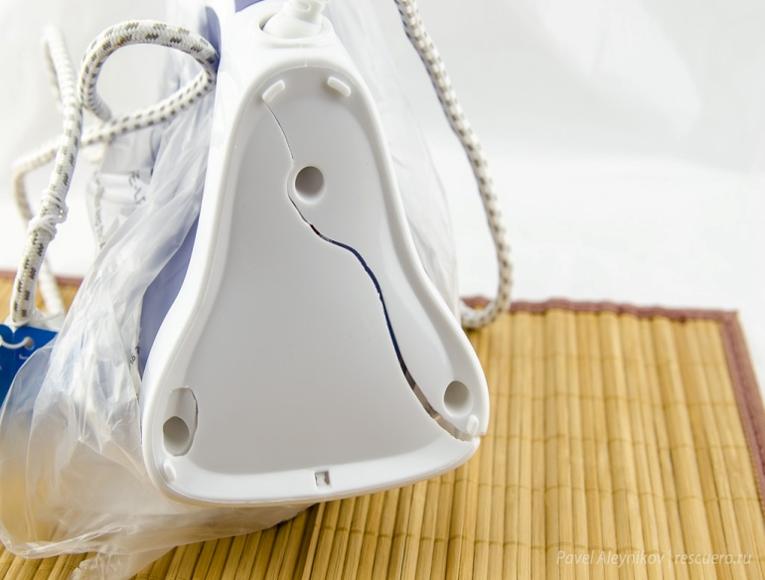
Покупатель вправе также потребовать полного возмещения убытков, причиненных ему вследствие продажи товара ненадлежащего качества. Убытки возмещаются в сроки, установленные Законом Российской Федерации "О защите прав потребителей" для удовлетворения соответствующих требований покупателя.
В случае если возврат суммы, уплаченной покупателем в соответствии с договором, осуществляется неодновременно с возвратом товара покупателем, возврат указанной суммы осуществляется продавцом с согласия покупателя одним из следующих способов:
а) наличными денежными средствами по месту нахождения продавца;
б) почтовым переводом;
в) путем перечисления соответствующей суммы на банковский или иной счет покупателя, указанный покупателем.
Расходы на осуществление возврата суммы, уплаченной покупателем в соответствии с договором, несет продавец.

